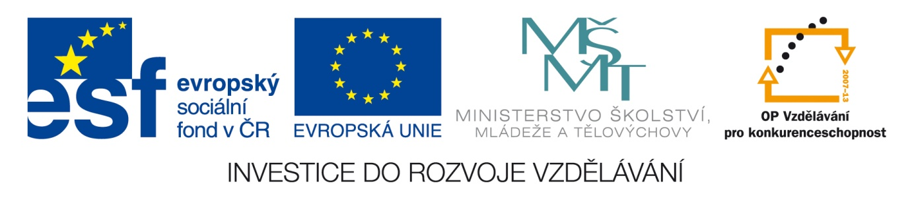Výzva k podání nabídek
(pro účely uveřejnění na www.msmt.cz nebo www stránkách krajů pro zadávání zakázek z prostředků finanční podpory OP VK, které se vztahují na případy, pokud zadavatel není povinen postupovat podle zákona č. 137/2006 Sb., o veřejných zakázkách, ve znění pozdějších předpisů)

Číslo zakázky (bude doplněno poskytovatelem dotace) | C13229
Název programu: | Operační program Vzdělávání pro konkurenceschopnost
Registrační číslo projektu | CZ.1.07/1.4.00/21.1836
Název projektu: | Inovace a zkvalitnění výuky prostřednictvím ICT
Název zakázky: | Dodávka výpočetní techniky
Předmět zakázky (služba/dodávka/stavební práce) : | Dodávka
Datum vyhlášení zakázky: | 22.2.2013
Název/ obchodní firma zadavatele: | Základní škola a Mateřská škola, Břežany, okres Znojmo, příspěvková organizace
Sídlo zadavatele: | 671 65 Břežany 174
Osoba oprávněná jednat jménem zadavatele, vč. kontaktních údajů (telefon a emailová adresa) | Mgr. Jitka Čermáková, ředitelka  515 277 113  e-mail: cermjit@seznam.cz
IČ zadavatele: | 75008882
DIČ zadavatele:
Kontaktní osoba zadavatele, vč. kontaktních údajů (telefon a emailová adresa): | Mgr. Jitka Čermáková, ředitelka  515 277 113  e-mail: cermjit@seznam.cz
Lhůta pro podávání nabídek (data zahájení a ukončení příjmu, vč. času) | Od 25.2.2013 do 12.3.2013 do 12:30 hod.
Popis předmětu zakázky: | Předmětem zakázky je dodávka 15 PC sestav včetně software.Požadavky:  Intel Corporation, RAM- 4GB a výše, Windows 7, 32 bit , HDD-500 GB, DVD ROM
Předpokládaná hodnota zakázky v Kč: | 300 000 – 350 000 Kč, vč. DPH
Typ zakázky | Zakázka malého rozsahu.
Lhůta a místo dodání (zpracování zakázky)/ časový harmonogram plnění/ doba trvání zakázky | Červenec 2013 ZŠ Břežany 174, 671 65
Místa dodání/převzetí nabídky: | Základní škola Břežany 174, 671 65
Hodnotící kritéria: | - Nabídková cena  - Kvalita
Požadavky na prokázání splnění základní a profesní kvalifikace dodavatele: | Uchazeč prokazuje splnění základních kvalifikačních předpokladů předložením:  - čestného prohlášení písm. a) až k) odst. 1 § 53 ZVZ. Uchazeč použije přílohu, která je uvedena v příloze č.2 „Čestné prohlášení k prokázání základních kvalifikačních předpokladů“  Profesní kvalifikační předpoklady prokáže dodavatel, který:  - předloží výpis z obchodního rejstříku, pokud je v něm zapsán, či výpis z jiné obdobné evidence, pokud je v ní zapsán.  - doklad o oprávnění k podnikání podle zvláštních právních předpisů v rozsahu odpovídajícím předmětu veřejné zakázky, zejména doklad prokazující příslušné živnostenské oprávnění.( úředně ověřenou kopii)  - předloží čestné prohlášení o ekonomické a finanční způsobilosti splnit předmětnou veřejnou zakázku.  Další uvedené v § 53 zákona č. 137/2006 Sb.  Reference
Požadavek na uvedení kontaktní osoby uchazeče: | Uchazeč ve své nabídce uvede kontaktní osobu ve věci zakázky, její telefon a e-mailovou adresu.
Požadavek na písemnou formu nabídky (včetně požadavků na písemné zpracování smlouvy dodavatelem): | Nabídka musí být zadavateli podána v písemné formě. Požadavek na písemnou formu je považován za splněný tehdy, pokud je nabídka podepsána osobou oprávněnou jednat jménem uchazeče.  Nabídky v zalepené obálce s označením  NEOTVÍRAT - VÝBĚROVÉ ŘÍZENÍ budou adresovány  Základní škola a Mateřská škola Břežany, okres Znojmo, příspěvková organizace  671 65 Břežany 174  Každý dodavatel může podat pouze jednu písemnou nabídku. Variantní řešení není přípustné.
Požadavek na zpracování nabídky a způsob zpracování nabídkové ceny
Povinnost uchovávat doklady a umožnit kontrolu: | Smlouva s vybraným dodavatelem musí zavazovat dodavatele, aby umožnil všem subjektům oprávněným k výkonu kontroly projektu, z jehož prostředků je dodávka hrazena, provést kontrolu dokladů souvisejících s plněním zakázky, a to do roku 2025.
Další podmínky pro plnění zakázky: | Zadavatel nebude hradit uchazečům žádné náklady spojené se zpracováním a doručením nabídky.  Nabídka musí obsahovat požadované dokumenty v tomto závazném pořadí:  - krycí list nabídky  - dokumenty k prokázání splnění základní a profesní kvalifikace dodavatele, ekonomické a finanční způsobilosti  - návrh smlouvy  - podrobná specifikace dodávky  Uchazeč bude vyloučen z účasti na výběrovém řízení, pokud:  - nabídka nebude dodána v požadovaném termínu  - nabídka nebude splňovat všechny požadavky na písemnou formu nabídky  - nabídka nebude odpovídat specifikace dané výzvou  neprokáže některý z kvalifikačních předpokladů
Podmínky poskytnutí zadávací dokumentace
Zadavatel si vyhrazuje právo zadávací řízení před jeho ukončením zrušit.

Podrobná specifikace údajů uvedených ve výzvě nebo další podmínky pro plnění zakázky jsou uvedeny také v samostatné zadávací dokumentaci.

V Břežanech dne 21.2.2013 …………………………………..
Mgr. Jitka Čermáková

Číslo zakázky bude doplněno MŠMT/ZS (krajem) před zveřejněním.

